新平县青少年学生校外活动中心2022年预算重点领域财政项目文本公开

- 项目名称
新平县青少年学生校外活动中心非税收入经费支出项目
- 立项依据
根据2018年11月13日《新平县人民政府第50期会议纪要》关于调整青少年学生校外活动中心非税收入返还比例决定，自2018年起，青少年学生校外活动中心非税收入返还比例由原来的60%调整为100%。
- 项目实施单位
新平彝族傣族自治县青少年学生校外活动中心
- 项目基本概况
根据2018年11月13日《新平县人民政府第50期会议纪要》关于调整青少年学生校外活动中心非税收入返还比例决定，自2018年起，青少年学生校外活动中心非税收入返还比例由原来的60%调整为100%。本年预计收取培训费50.00万元，根据收支两条线规定，收取后上缴财政专户管理，用于发放上课教师劳务费及办公费。
- 项目实施内容
根据2021年开展情况，2022年预计开设以下班级：
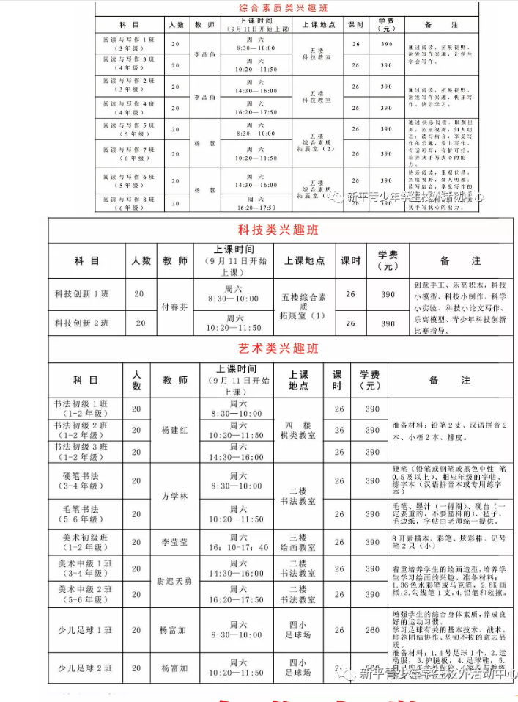

- 资金安排情况
序号 | 名称 | 数量 | 单位 | 单价 | 金额（元） | 备注
1 | 教师劳务费 | 83 | 人次 | 47，5200.00 | 394，416.00
2 | 开展各类公益活动 | 4 | 期 | 9，500.00 | 38，000.00
3 | 修缮费 | 1 | 项 | 30，000.00 | 30，000.00
4 | 资料复印费 | 49992 | 份 | 0.50 | 24，996.00
5 | 教学用具 | 1 | 批 | 20，000.00 | 20，000.00
6 | 办公用品 | 2 | 批 | 40，000.00 | 80，000.00
7 | 通信服务费 | 12 | 月 | 125.00 | 1，500.00
8 | 订阅报刊 | 12 | 期 | 124.00 | 1，488.00
9 | 水电费 | 12 | 月 | 1，500.00 | 18，000.00
10 | 教师培训费 | 115 | 人次 | 200.00 | 23，000.00
11 | 差旅费 | 63 | 人次 | 200.00 | 12，600.00
12 | 残疾人就业保障金 | 1 | 年 | 6，000.00 | 6，000.00
合计 | 650，000.00
- 项目实施计划
1.2月份、4月份、6月份、10月份、12月份根据2021年秋季学期开班情况和2022年寒假培训班、2022年春季学期培训班、2022年暑假培训班、2022年秋季学期培训班开班情况，累计支付培训教师劳务费394，416.00元，保障教师的合法权益，调动优秀教师参与的积极性。
2.计划2022年9月份支付各类公益活动费38，000.00元，切实发挥活动中心的公益性效应。
3.11月份前支付活动中心修缮费用30，000.00元，给广大师生提供更舒心的工作、学习环境。
4.12月份支付资料复印费24，996.00元，教学用具费20，000.00元，办公用品 80，000.00元，通信服务费1，500.00元，订阅报刊费1，488.00元，保障正常教育教学秩序和工作秩序。
5.按月支付水电费，全年预计18，000.00元，保障中心正常运转、开放。
6.10月份支付教师培训费23，000.00元，差旅费12，600.00元，提高教师专业素养和教育教学水平。
7.根据税局要求12月份一次性支付残疾人就业保障金6，000.00元，支持残疾人就业和保障残疾人生活。
八、项目实施成效
确保各类资金安全使用，达到0失误、0差错、0事故、公正、公平、公开，促进社会和谐健康发展。在项目资金使用过程中始终坚持节支增效理念，项目经费的报销需有正规发票作为原始单据，按照勤俭节约的原则，严格控制项目资金开支标准，合理的编制和安排预算，规范管理，严格审批经费支出明细，避免不必要的支出。

